ОТЧЕТ
об итогах реализации инициативного проекта

1. Наименование района города Ростова-на-Дону, на территории которого реализовывался инициативный проект: Советский район города Ростова-на-Дону.
2. Наименование инициативного проекта: «Приобретение спортивного оборудования и инвентаря в клуб тяжелой атлетики МБУ «ЦФКС» по адресу: г. Ростов-на-Дону, ул. Содружества,3».
3. Информация об итогах реализации инициативного проекта: реализован.
4. Даты начала и окончания реализации инициативного проекта:
с 22.04.2025 по 30.05.2025.
4.1. Планируемый срок реализации инициативного проекта в случае нарушения установленного срока: нарушены сроки поставки и оплаты.

п/п | Наименование выполненной работы, оказанной услуги, закупленного товара в рамках реализации инициативного  проекта | Стоимость выполненной работы, оказанной услуги, закупленного товара в рамках реализации проекта | Ф.И.О. физического лица и (или) индивидуального предпринимателя, наименование юридического лица, выполнившего работу
1 | 2 | 3 | 4
1. | Приобретение спортивного оборудования и инвентаря в клуб тяжелой атлетики МБУ «ЦФКС» по адресу: г. Ростов-на-Дону, ул. Содружества, 3 | 2 660 640,03 тыс. рублей | ООО «Уральский завод спортивного инвентаря»
 | Итого | 2 660 640,03 тыс. рублей

Сведения о поступлении и расходовании средств на реализацию инициативного проекта | Планируемый объем средств |  | Фактический объем средств
 | Сумма (тыс. рублей) | Доля в общей сумме (процентов) | Сумма (тыс. рублей) | Доля в общей сумме (процентов)
1 | 2 | 3 | 4 | 5
Всего на реализацию инициативного проекта, в том числе: | 3 244 700 | 100 | 2 660 640,03 | 100
объем средств местного бюджета | 1 090 300,00 | 33,60 | 894 041,31 | 33,60
объем средств городского бюджета | 720 100,00 | 22,19 | 590 478,90 | 22,19
объем средств областного бюджета | 2 154 400,00 | 66,40 | 1 766 598,72 | 66,40
объем инициативных платежей физических лиц | 45 700,00 | 1,41 | 37 473,80 | 1,41
объем инициативных платежей юридических лиц, индивидуальных предпринимателей | 324 500,00 | 10,00 | 266 088,60 | 10,00
Причины отклонения от запланированной стоимости инициативного проекта" | По результатам проведения закупочных процедур образовалась экономия в размере 584 059,97 тыс. рублей

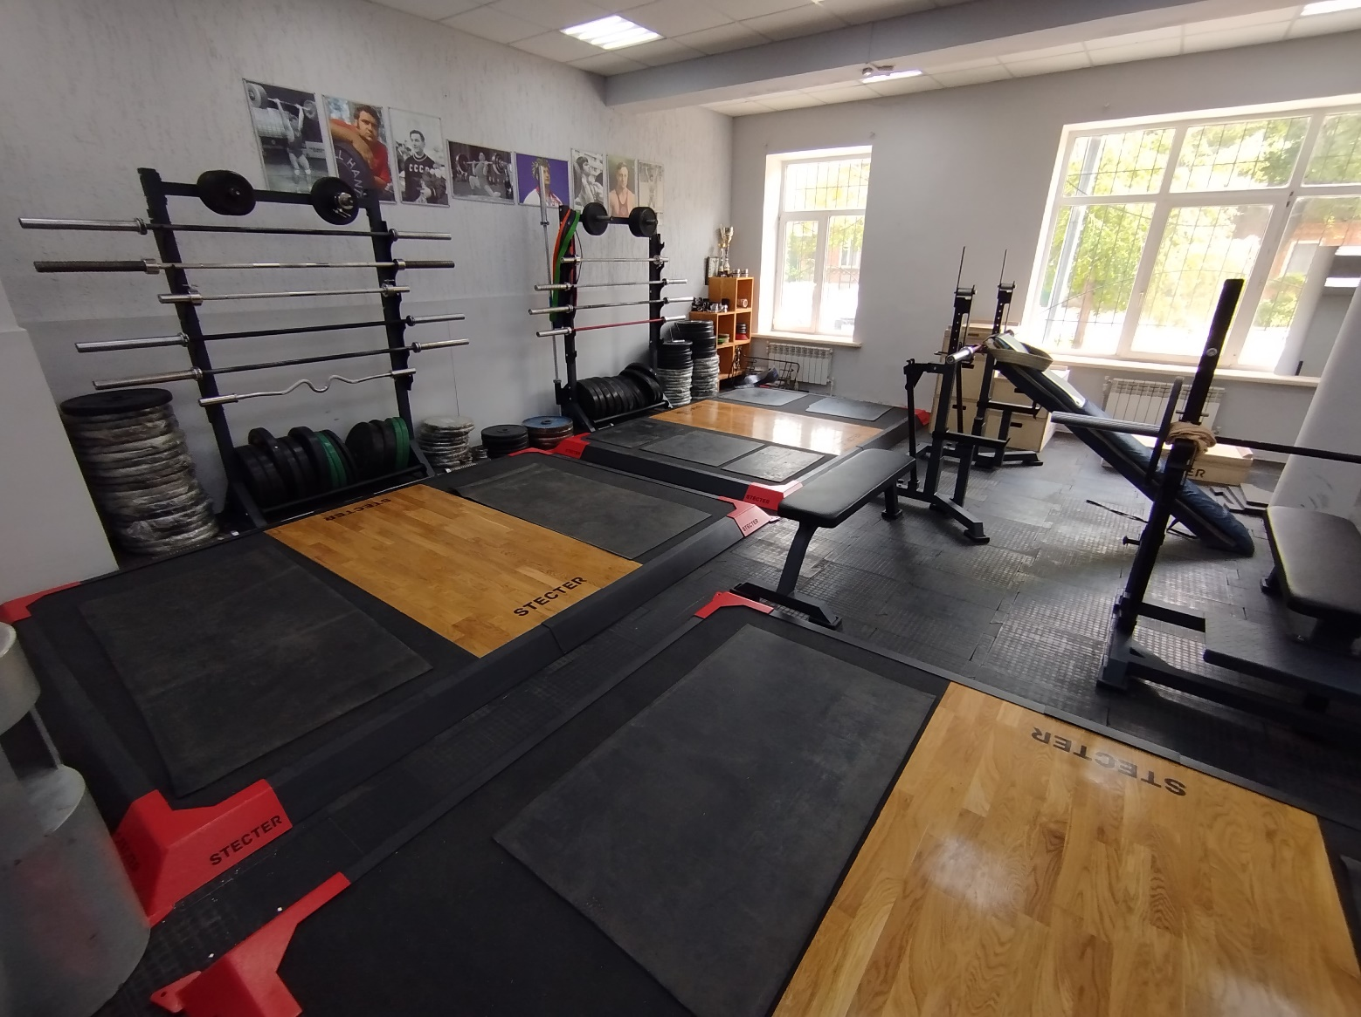

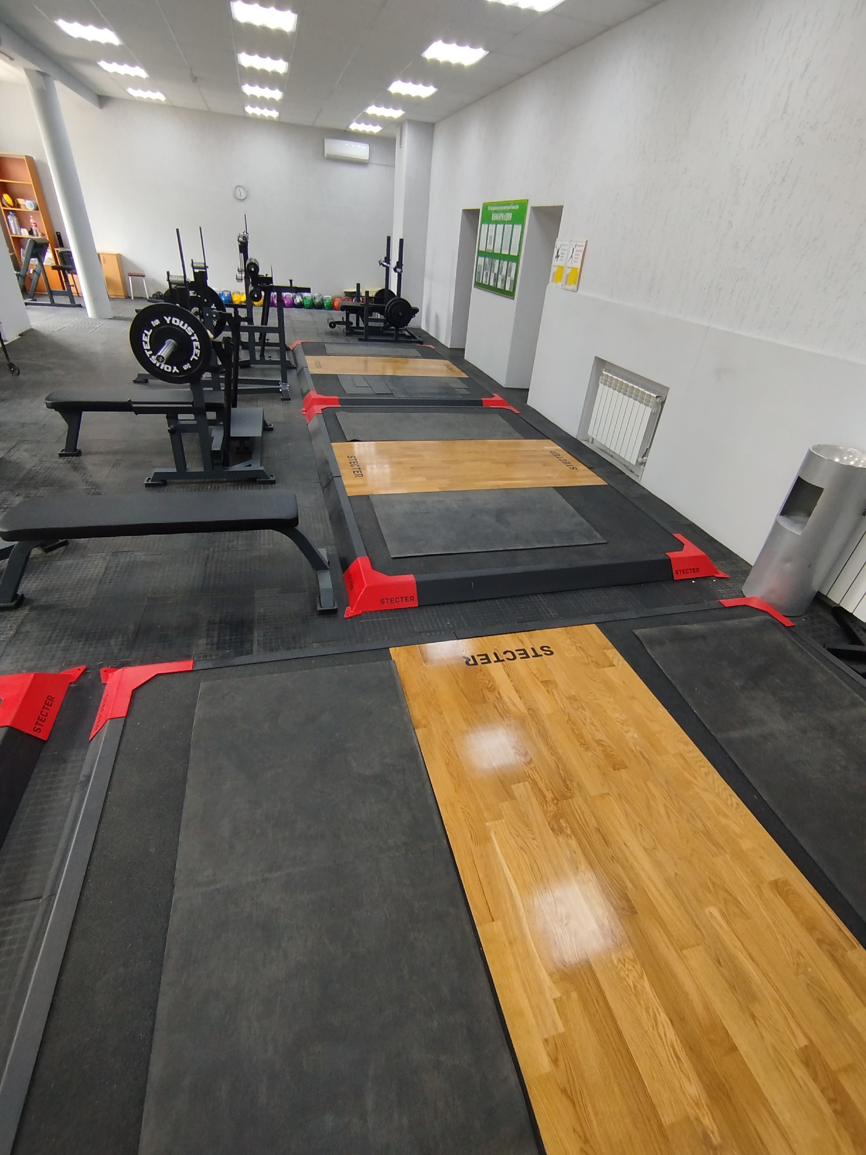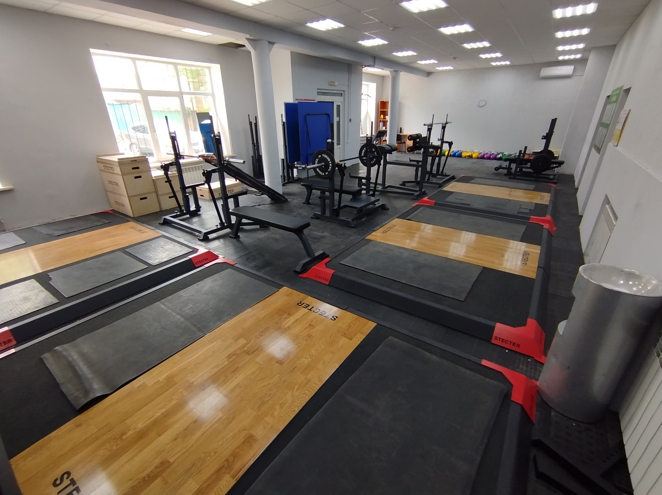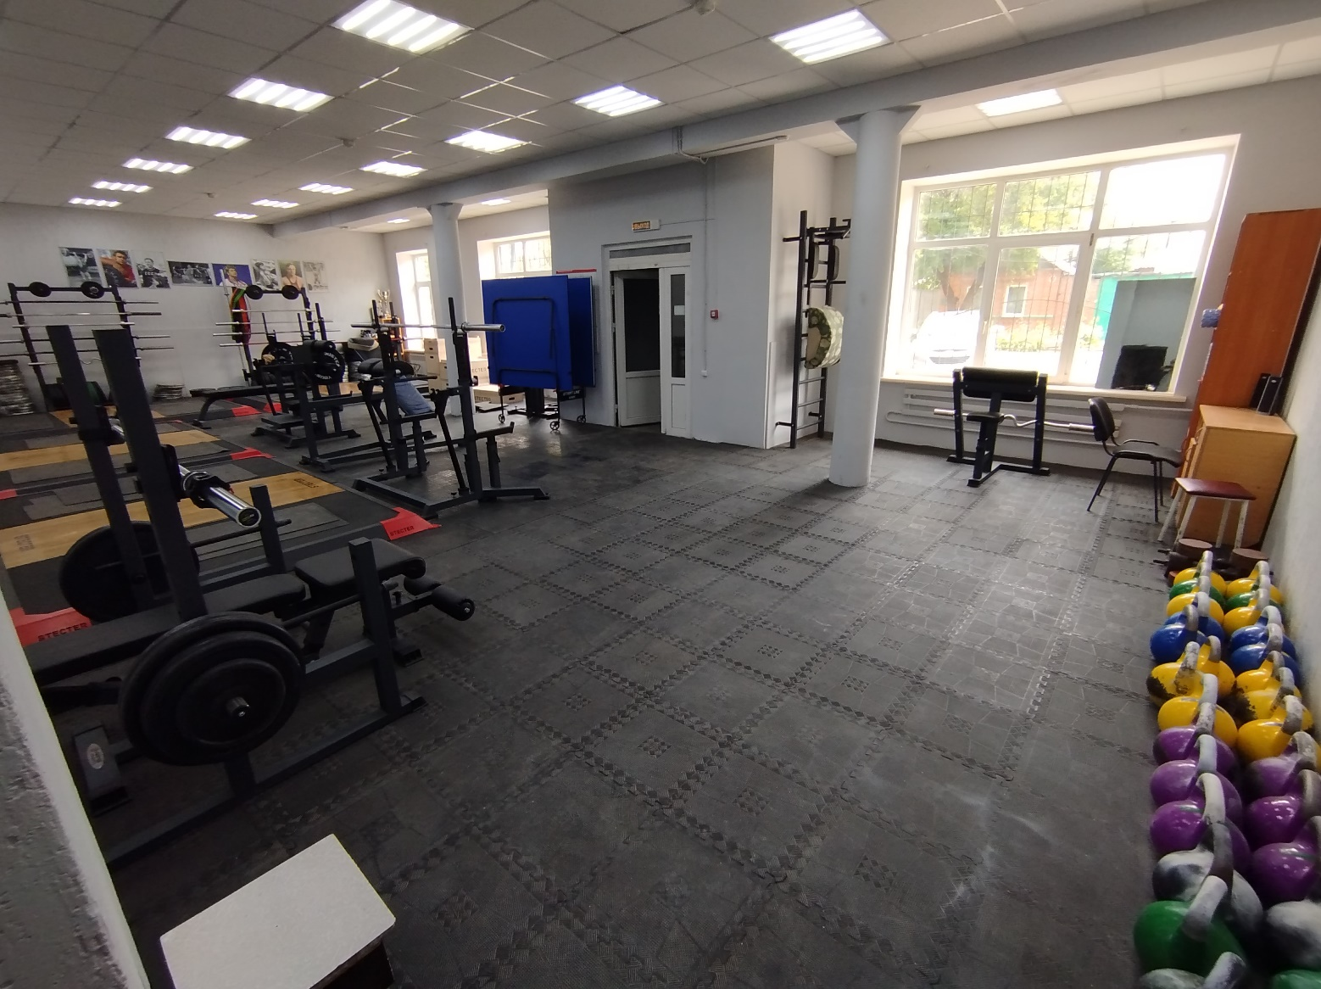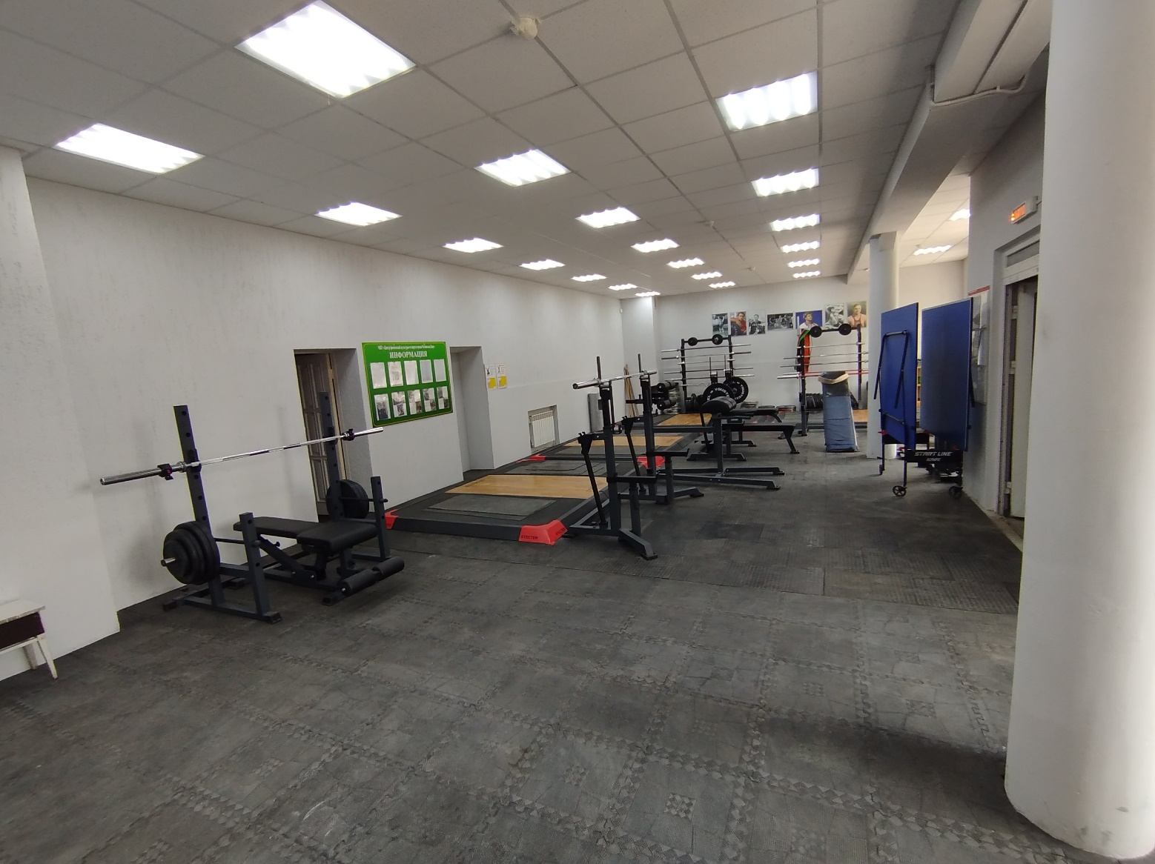

ФОТО ДО

